АДМИНИСТРАЦИЯ МУНИЦИПАЛЬНОГО ОБРАЗОВАНИЯ
ГУЛЬКЕВИЧСКИЙ РАЙОН

РАСПОРЯЖЕНИЕ
от | 26.03.2020 |  | № | 66-р
г. Гулькевичи
О дополнительных мерах по предупреждению
распространения новой коронавирусной инфекции
(COVID-2019)
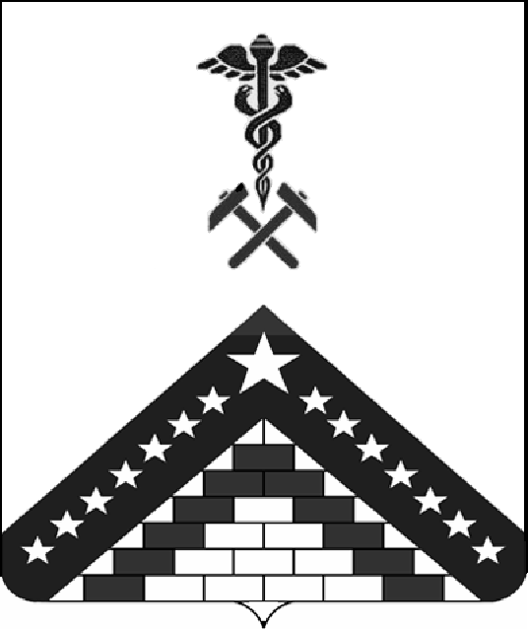
В связи с угрозой распространения новой коронавирусной инфекции (COVID-2019), во исполнение постановления главы администрации (губернатора) Краснодарского края от 13 марта 2020 года № 129 «О введении режима повышенной готовности на территории Краснодарского края и мерах по предотвращению распространения новой коронавирусной инфекции (COVID-2019)», решения комиссии по предупреждению и ликвидации чрезвычайных ситуаций и обеспечению пожарной безопасности администрации муниципального образования Гулькевичский район от 18 марта 2020 года № 3-5/2020 «О принимаемых мерах по снижению рисков завоза и распространению коронавирусной инфекции на территории Гулькевичского района»:
1. Отделу кадров и муниципальной службы управления делами администрации муниципального образования Гулькевичский район (Водчиц) обеспечить отмену командировок работникам администрации муниципального образования Гулькевичский район (далее – администрация района) за пределы Российской Федерации, а также сокращение командировок за пределы муниципального образования Гулькевичский район.
2. Отделу кадров и муниципальной службы управления делами администрации района (Водчиц), муниципальному казенному учреждению «Учреждение по обеспечению деятельности органов местного самоуправления и муниципальных учреждений муниципального образования Гулькевичский район» (далее – МКУ УОД ОМСУ) (Пикалов) обеспечить проведение входной термометрии для работников и посетителей администрации района.
3. МКУ УОД ОМСУ (Пикалов) обеспечить в здании администрации района:
1) проведение дезинфекции, проветривания помещений, наличие в достаточном количестве в санитарных комнатах средств для дезинфекции рук;
2) временно, на период действия режима повышенной готовности, ограничить доступ посетителей;
3) оборудовать на первом этаже около центрального входа возле поста охраны специальное рабочее место, предусмотрев возможность осуществления работниками администрации района приема поступающей корреспонденции и приема, в крайней необходимости, посетителей;
4) в случае необходимости приема посетителей работниками администрации района обеспечить возможность использования работниками администрации района на специальном рабочем месте медицинских масок и дезинфицирующих средств.
4. Отделу по работе с обращениями граждан управления делами администрации района (Кузнецова):
1) временно, на период действия режима повышенной готовности, ограничить прием посетителей с личными обращениями и рекомендовать обращаться в письменной форме или через виртуальную приемную главы муниципального образования Гулькевичский район, сайт администрации муниципального образования Гулькевичский район, размещенные в информационно-телекоммуникационной сети «Интернет»;
2) обеспечить:
посетителям возможность направления обращений в администрацию района по телефону (8(86160)5-18-86), в письменном и электронном виде;
наличие на специальном рабочем месте ящика для приема письменных обращений к главе муниципального образования Гулькевичский район.
5. Начальникам отраслевых (функциональных) органов администрации района:
1) максимально сократить количество проводимых совещаний, заседаний, конференций, в том числе с участием приглашенных лиц, допуская возможность проведения неотложных мероприятий и мероприятий особой важности;
2) направлять работников администрации района с признаками респираторных заболеваний для прохождения медицинского обследования в соответствии с требованиями действующего законодательства;
3) осуществлять прием документов, поступающей корреспонденции на специальном рабочем месте.
6. Рекомендовать работникам администрации района воздержаться от поездок в страны с неблагополучной эпидемиологичной обстановкой, связанной с распространением коронавирусной инфекции (COVID-2019).
7. Отделу по делам СМИ управления по социальной работе и взаимодействию со СМИ администрации муниципального образования Гулькевичский район (Григоренко) разместить настоящее распоряжение на официальном сайте муниципального образования Гулькевичский район в информационно-телекоммуникационной сети «Интернет».
8. Контроль за выполнением настоящего распоряжения возложить на первого заместителя главы муниципального образования Гулькевичский район Л.В. Перевертайло.
9. Распоряжение вступает в силу со дня его подписания.

Глава муниципального образования
Гулькевичский район А.А. Шишикин
ЛИСТ СОГЛАСОВАНИЯ
проекта распоряжения администрации муниципального образования
Гулькевичский район от __________________ № ______
«О дополнительных мерах по предупреждению распространения новой коронавирусной инфекции (COVID-2019)»

Проект внесен:
Первый заместитель главы муниципального образования Гулькевичский район,  управляющий делами |  | Л.В. Перевертайло
Составитель проекта:
Заместитель управляющего делами |  | Л.А. Савранова
Проект согласован:
Заместитель главы муниципального образования Гулькевичский район, начальник управления по социальной работе и взаимодействию со СМИ |  | А.Г. Прядко
Заместитель главы муниципального образования Гулькевичский район, начальник управления по делам гражданской обороны, чрезвычайным ситуациям, казачества, военным  вопросам и взаимодействию с правоохранительными органами |  | А.И. Власов
Заместитель главы муниципального образования Гулькевичский район по финансово-экономическим вопросам |  | С.А. Юрова
Заместитель главы муниципального образования Гулькевичский район, начальник управления сельского хозяйства, перерабатывающей промышленности и охране окружающей среды |  | А.А. Шевцов
Исполняющий обязанности заместителя главы муниципального образования Гулькевичский район, начальника управления по строительству, жилищно-коммунальному хозяйству, транспорту, связи и благоустройству |  | С.А. Викторов
Начальник юридического отдела |  | Г.П. Соловьева
Исполняющий обязанности начальника отдела делопроизводства  управления делами |  | М.В. Сергиенко

